**第一二三单元阶段素养检测（培优卷）**

**二年级数学下册高频考点易错题苏教版**

姓名：___________班级：___________考号：___________

**一、选择题**

1．明明和爷爷沿着圆形跑道散步。明明走一圈需要6分钟，爷爷走一圈需要8分钟，如果两人同时同地出发，走了12分钟后。两人的位置是图（    ）。

A．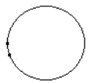 B． C．

2．乐乐和齐齐相约一起观看“神舟十四号”点火发射直播，这时的分针指着“9”，时针在“10”和“11”之间，这时的时间是（    ）。

A．10：09 B．11：45 C．10：45

3．三（1）班55人一起去公园划船，每条船最多坐8人，他们至少租（    ）条船。

A．6 B．7 C．8

4．（    ）时整，分针和时针重合在一起。

A．9 B．12 C．6

5．4×□＜30，“□”最大能填（    ）。

A．7 B．8 C．9

6．一本练习本8角，5元钱最多可以买（    ）本。

A．5 B．6 C．7

7．有20个气球，平均分给6个小朋友，下面竖式中的18表示（    ）。

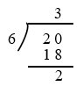

A．一共18个气球 B．还剩18个气球 C．已经分掉18个气球

8．张老师带36名同学去划船，每条船最多坐6人，需要租（    ）条船。

A．5条 B．6条 C．7条

9．秒针从钟面上的2走到4，经过的时间是（    ）。

A．2秒 B．2分钟 C．10秒

**二、填空题**

10．3时45分，钟面上分针指着数字( )。时针从12走到4，走了( )小时；秒针从12走到4，走了( )秒。

11．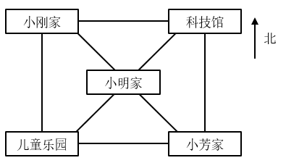

(1)科技馆在小刚家的( )面。

(2)儿童乐园在小刚家的( )面。

(3)小芳和小明约好一起去科技馆，小芳从家出发先向( )走到小明家，与小明一起再向( )走到科技馆。

12．34米长的彩带，每5米剪一段，可以剪成这样的( )段，还剩( )米。每做一个蝴蝶结需要5分米的彩带，剩下的彩带还能再做( )个蝴蝶结。

13．在括号里填上合适的单位名称。

课桌高70( )    一根跳绳长2( )    时针走一圈要1( )

14．在一道算式里，商是8，余数是4，除数是6，被除数是( )。

15．一只小蚂蚁先向东爬5分米，再向西爬4分米；又向东爬7分米，向西爬3分米，然后停下来。这时蚂蚁停在起点的( )面，离起点( )分米。

16．★÷6＝4……△，△最大是( )，这时★是( )。

**三、判断题**

17．树的年轮较疏的向着南面，较密的向着北面。( )

18．地图或平面图通常按上北、下南、左东、右西绘制。( )

19．观看夕阳时，你的前面是西，左面是南。( )

20．傍晚时分，面朝太阳是东面。( )

21．刮北风时，红旗往北面飘。( )

22．钟面上，当分针从“2”走到“3”时，秒针正好走1圈。( )

23．一个数除以最大的一位数，余数最大是9。( )

24．55里面最多有7个8。( )

25．播放1集《熊出没》的时间是20分钟，播放5集的时间是1小时。( )

**四、计算题**

26．直接写出得数。

28÷4＝    56÷7＝    35÷7＝    45÷6＝

27÷3＝    4×7＝     15÷5＝    40÷9＝

77＋8＝    36÷4＝    42÷6＝    62÷8＝

27．用竖式计算。

68÷9＝             39÷5＝            37÷4＝          62÷8＝

**五、解答题**

28．一共有42根小棒，最多可以摆几架飞机，还剩几根小棒？

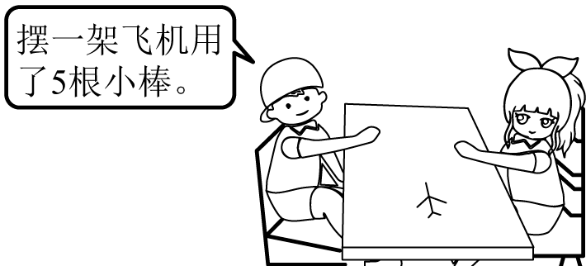

1. 学校进行核酸检测，每次8人，新光小学二1班有51名同学，至少需要几次才能全部检测完？
2. 锯一段木头，每锯一次需要8秒，要锯成5段，多少秒能锯好？

31．二（1）班36个小朋友去上美术课，每张桌子最多能坐8个小朋友，共需要多少张桌子？

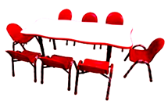

32．看图回答问题。



33．儿童节城东学校三（2）班45名师生一起游秋雪湖乐园，这天三（2）班的丽丽同学特别兴奋，一大早就醒了。

（1）请将合适的时间连一连。

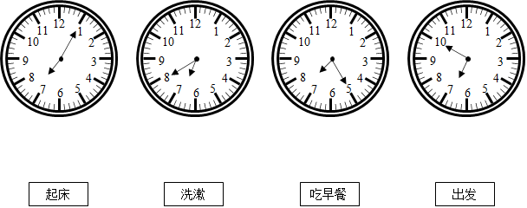

1. 每辆车可以坐8人，他们至少需要几辆车？

34．“夕阳红”旅游团共有53名游客，就餐时至少需要几张这样的桌子？

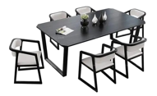

35．同学们植树，二（1）班一共要植54棵树。

（1）平均分给二（1）班7个小队，每个小队可以分到几棵？还剩几棵？

（2）二（1）班的植树棵树比二（2）班少19棵，二（2）班植树多少棵？

**参考答案：**

1．B

【分析】明明走一圈需要6分钟，所以12分钟后，明明正好走了2圈，回到起点。爷爷走一圈需要8分钟，4分钟走半圈，8＋4＝12（分钟），所以12分钟爷爷走了1圈半，则12分钟后，他们两人的位置相差半圈，据此解答。

【详解】12÷6＝2（圈）

12÷8＝1（圈）……4（分钟）

12分钟明明正好走了2圈，回到起点，爷爷走了1圈半，12分钟后，他们两人的位置相差半圈。

故答案为：B

【点睛】本题解题关键是要明确两人走的圈数，然后确定他们相差的距离即可解答。

2．C

【分析】分针指着“9”，表示是45分；时针在“10”和“11”之间，表示10时多；合起来就是10：45；据此选择。

【详解】由题意分析得：

分针指着“9”，时针在“10”和“11”之间，这时的时间是10：45；

故答案为：C。

【点睛】此题主要考查的是时间与钟面指针的位置关系，要熟练掌握。

3．B

【分析】用总人数除以每条船乘坐人数，算出商和余数，再把商加1，即可解答此题。

【详解】55÷8＝6（条）……7（人）

6＋1＝7（条）

他们至少租7条船。

故答案为：B。

【点睛】此题主要考查有余数除法的应用，要结合实际，用“进一法”取值。

4．B

【分析】分针和时针重合在一起时是12时整，分针和时针都指向12。

【详解】根据分析可知，12时整时，分针和时针重合在一起。

故答案为：B

【点睛】此题主要考查学生对钟表和时间的认识。

5．A

【分析】用有余数的除法计算出30÷4的商和余数，商就是能填的最大数；据此选择。

【详解】由题意得：

30÷4＝7……2

故答案为：A。

【点睛】此题主要考查的是100以内有余数除法计算，乘法口诀要熟悉。

6．B

【分析】先把总钱数换算成用角做单位，再用总钱数除以一本练习本的钱数，算出商和余数，取商做结果即可。

【详解】5元＝50角

50÷8＝6（本）……2（角）

故答案为：B。

【点睛】此题主要考查的是100以内有余数除法的应用，根据实际，用“去尾法”取值。

7．C

【分析】20÷6＝3（个）……2（个），表示20个气球，平均分给6个小朋友，平均每人分到3个，还剩下2个；

3×6＝18（个），18就表示6个小朋友已经分掉18个气球；据此选择。

【详解】由题意得：

有20个气球，平均分给6个小朋友，下面竖式中的18表示已经分掉18个气球。



故答案为：C。

【点睛】此题主要考查的是有余数除法的计算，关键理解有余数除法意义。

8．C

【分析】张老师加上学生一共有37人，用37除以6算出商和余数，再把商加1就可以得到结果。

【详解】（1＋36）÷6

＝37÷6

＝6（条）……1（人）

6＋1＝7（人）

故答案为：C

【点睛】此题主要考查的是100以内有余数除法的应用，要注意：取值时要用进一法。

9．C

【分析】秒针走一大格是5秒钟；秒针从钟面上的2走到4，走了2大格；

5×2＝10（秒），据此选择。

【详解】由题意得：

秒针从钟面上的2走到4，经过的时间是10秒；

故答案为：C。

【点睛】此题主要考查的是秒针经过时间的计算，要知道：秒针走一大格是5秒。

10．     9     4     20

【分析】分针走一大格是5分钟，用45除以5即可；时针走一大格是一小时；秒针走一大格是5秒；据此解答。

【详解】45÷5＝9，所以3时45分，钟面上分针指着数字9；

时针从12走到4，走了4大格，即走了4小时；

秒针从12走到4，走了4大格，4×5＝20，所以走了20秒。

【点睛】熟练掌握对时、分、秒的认识是解题关键。

11．(1)东

(2)南

(3)     西北方向     东北方向

【分析】根据“上北下南、左西右东及西、北之间是西北方向，东、北之间是东北方向”来解答。

【详解】由题意分析得：

（1）科技馆在小刚家的东面。

（2）儿童乐园在小刚家的南面。

（3）小芳和小明约好一起去科技馆，小芳从家出发先向西北方向走到小明家，与小明一起再向东北方向走到科技馆。

【点睛】此题主要考查的是方向的辨别，要熟练辨别方向的方法。

12．     6     4     8

【分析】①用彩带的总长度除以剪下的每段长度，算出商和余数；

②先把剩余的彩带长度换算成用分米做单位，再用这个长度除以每个蝴蝶需要的彩带长度，算出商；据此解答。

【详解】34÷5＝6（段）……4（米）

4米＝40分米

40÷5＝8（个）

故，34米长的彩带，每5米剪一段，可以剪成这样的6段，还剩4米。每做一个蝴蝶结需要5分米的彩带，剩下的彩带还能再做8个蝴蝶结。

【点睛】此题主要考查的是100以内数的除法计算的应用，要熟练掌握。

13．     厘米##cm     米##m     时##小时##h

【分析】根据实际情况及数据来选择合适的单位。

要表示桌子的高度，一般用厘米做单位，如：课桌高70厘米。

要表示绳子的长度，一般用米做单位，如： 一根跳绳长2米。

时针走一圈要刚好是1时；据此填空。

【详解】课桌高70厘米；

一根跳绳长2米；

时针走一圈要1时。

【点睛】此题主要考查的是时间单位和长度单位的选择，要联系实际。

14．52

【分析】根据“被除数＝商×除数＋余数”来计算结果即可。

【详解】由题意得：

8×6＝48，

48＋4＝52，

故，商是8，余数是4，除数是6，被除数是52。

【点睛】此题主要考查的是100以内有余数除法的计算，要记住：被除数＝商×除数＋余数。

15．     东     5

【分析】小蚂蚁先向东爬5分米，再向西爬4分米，这时小蚂蚁在起点的东面5－4＝1分米的地方；

又向东爬7分米，这时小蚂蚁在起点的东面1＋7＝8分米的地方；

向西爬3分米，然后停下来，这时小蚂蚁停在起点的东面，离起点8－3＝5分米的地方。

【详解】5－4＋7－3

＝1＋7－3

＝8－3

＝5（分米）

故，这时蚂蚁停在起点的东面，离起点5分米。

【点睛】此题主要考查的是方向与距离的判断，要明确东西方向为两个相对的方向。

16．     5     29

【分析】计算有余数除法时，余数一定比除数小；确定余数后，用“商×除数＋余数”即可求出被除数。

【详解】算式★÷6＝4……△中，★代表被除数，△代表余数；除数是6，余数应该小于6，所以△最大是5。

4×6＋5

＝24＋5

＝29

这时★是29。

【点睛】熟练掌握余数与除数的关系是解题关键。

17．√

【分析】树的年轮较疏的一面一般向着向阳的一面,树的年轮较密的一面一般向着背阴的一面,

在北半球,树的年轮较疏的一面一般向着南面,树的年轮较密的一面一般向着北面。

【详解】由题意得：

树的年轮较疏的向着南面，较密的向着北面；这说法正确；

故答案为：√

【点睛】此题主要考查的是根据树的年轮的疏密来判断方向。

18．×

19．√

20．×

21．×

22．×

【分析】钟面上，分针从“2”走到“3”的时间，经过的时间是5分钟，秒针需要转5圈，据此解答。

【详解】根据分析可知：分针从“2”走到“3”的时间，秒针需要转5圈。

故答案为：×

【点睛】分针走一个小格，经过的时间是1分钟，走一个大格，经过的时间是5分钟。

23．×

【分析】根据题意可知一个数除以最大的一位数，说明除数是9，那么余数就不能是9，余数要比除数小。

【详解】一个数除以最大的一位数，余数最大是9。所以这句话是错误的。

【点睛】余数要比除数小，否则商偏小，需要调大。

24．×

【分析】用有余数的除法算出55÷8的商和余数，即可判断对错。

【详解】55÷8＝6……7

55里面最多有6个8，故原题说法错误；

故答案为：×。

【点睛】此题主要考查的是100以内有余数的除法计算，口诀要熟练。

25．×

26．7；8；5；7……3

9；28；3；4……4

85；9；7；7……6

27．7……5；7……4；9……1；7……6

28．8架；2根

【分析】根据求一个数里面有几个另一个数的方法，用除法解答，商即是架数，余数是剩下的根数。

【详解】42÷5＝8（架）……2（根）

答：最多可以摆8架飞机，还剩2根小棒。

【点睛】此题主要考查余数除法的应用，熟练掌握除法的意义进行解答。

29．7次

【分析】用学生总数除以每次检测的人数，算出商和余数，再把商加1，算出结果，即可解答。

【详解】51÷8＝6（次）……3（人）

6＋1＝7（次）

答：至少需要7次才能全部检测完。

【点睛】此题主要考查的是100以内有余数除法的应用，取值时，要用“进一法”。

30．32秒

31．5张

【分析】用二（1）班的总人数除以每张桌子最多能坐的人数，即可得知需要多少张桌子。

【详解】36÷8＝4（张）……4（人）

4＋1＝5（张）

答：共需要5张桌子。

【点睛】本题考查有余数的除法，因为还有剩余的人，所以不论够不够8人都要再多坐一张桌子。

32．5个；3个

【分析】用苹果的总数量除以小朋友的数量，求出商和余数，即可解答此题。

【详解】48÷9＝5（个）……3（个）

答：平均每个小朋友分5个，还剩下3个。

【点睛】此题主要考查的是100以内有余数除法的应用，要熟练掌握。

33．（1）见详解

（2）6辆

【分析】（1）按照起床、洗漱、吃早餐、出发的顺序，分别连从前到后的时间：6：40、6：50、7：10、7：25。

（2）用总人数除以每辆车可坐的人数，算出商和余数，再把商加1，即可解答。

【详解】（1）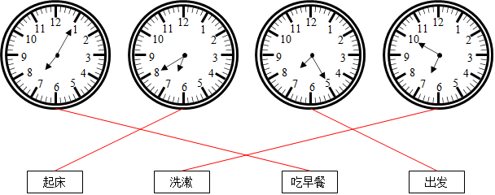

（2）45÷8＝5（辆）……5（人）

5＋1＝6（辆）

答：他们至少需要6辆车。

【点睛】此题主要考查的是时间与钟面指针的位置关系及有余数除法的应用，要熟练掌握。

34．9张

【分析】用总人数除以每张桌子最多可坐的人数，算出商和余数，再把商加1，算出结果，即可解答。

【详解】53÷6＝8（张）……5（人）

8＋1＝9（张）

答：就餐时至少需要9张这样的桌子。

【点睛】此题主要考查的是100以内有余数除法的应用，取值时，要用“进一法”。

35．（1）7棵；5棵

（2）73棵

【分析】（1）用植树总数量除以小队数量，算出商和余数即可；

（2）已知一个数比另一个数少多少，求另一个数，用加法计算；据此解答。

【详解】（1）54÷7＝7（棵）……5（棵）

答：每个小队可以分到7棵，还剩5棵。

（2）54＋19＝73（棵）

答：二（2）班植树73棵。

【点睛】此题主要考查的是100以内数的有余数除法及加法的应用，关键是找准数量关系。

